Los atributos compuestos son de la siguiente manera:
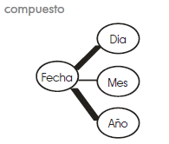
(Sánchez, 2004, pág. 21).

